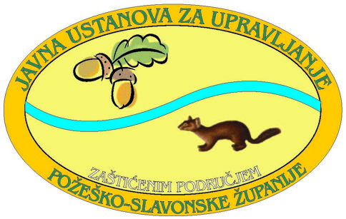
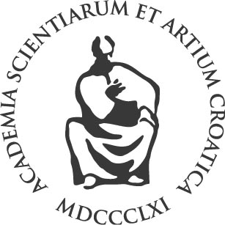
HRVATSKA AKADEMIJA ZNANOSTI I UMJETNOSTI
Zavod za znanstveni i umjetnički rad u Požegi
i
Javna ustanova za upravljanje zaštićenim područjem
Požeško-slavonske županije

pozivaju Vas na predavanje

„ ŠUMSKI EKOSUSTAVI U FOKUSU ZAŠTITE PRIRODE“
Predavači: Mr. sc. Juraj Zelić, mr. sc. Željko Najvirt i mr. sc. Berislav Puača

Predavanje će se održati u petak 16. studenoga 2012. u 18 sati
u Zavodu za znanstveni i umjetnički rad Požega, Županijska 9

